Государственное бюджетное учреждение

социального обслуживания Краснодарского края

«Новороссийский комплексный центр социального обслуживания населения»

Социальная практика

«Организация эффективной работы в отделении ночного пребывания
для граждан без определенного места жительства и занятий»

г. Новороссийск
2022 г.

Наименование практики: Организация эффективной работы в отделении ночного пребывания для граждан без определенного места жительства и занятий.

Целевая аудитория:

Специалисты, осуществляющие предоставление социальных услуг в полустационарной форме социального обслуживания.
- Социальные партнеры, которые оказывают помощь и поддержку гражданам без определенного места жительства и занятий, оказавшихся в трудной жизненной ситуации.

Описание

Цель: социальная адаптация лиц, утративших социально-полезные связи, улучшение условий их жизнедеятельности

Задачи:
- оказание социальных услуг гражданам без определенного места жительства и занятий в полустационарной форме социального обслуживания;
- поиск новых форм трудовой занятости граждан без определенного места жительства
- привлечение муниципальных, различных государственных и негосударственных структур к решению вопросов оказания социальной поддержки лицам без определенного места жительства и занятий.

Предметом практики является создание и организация деятельности отделения ночного пребывания для граждан без определенного места жительства, оказавшихся в трудной жизненной ситуации, утративших социально-полезные связи.
Механика реализации практики:
Для создания отделения ночного пребывания было выделено финансирование из краевого бюджета.
Отделение размещается в специально предназначенном здании. Помещение обеспечено всеми средствами коммунально-бытового обслуживания (отоплением, водопроводом, канализацией), оснащено телефонной и интернет связью. Условия работы соответствуют санитарно-гигиеническим нормам и требованиям пожарной безопасности.
В помещении оборудованы спальные комнаты на 28 койко-мест с кроватями и мягким инвентарем, душевыми и туалетными комнатами. Помещение для дезинфекции оснащено дезинфекционной камерой, которая предназначена для дезинфекции и дезинсекции одежды, постельных принадлежностей и т.п.
Медицинский кабинет оснащен необходимым оборудованием, лекарственными средствами, мебелью.
В отделении оборудована комната отдыха для досуга и психологической разгрузки лиц без определенного места жительства и попавших в сложную жизненную ситуацию. Имеется телевизор, мультимедиа аппаратура, диван, столы, стулья. Комната оснащена раздаточным материалом с алгоритмами действий по разрешению той или иной жизненной ситуации, картами навигации, периодической литературой, настольными играми, расходными материалами для художественного творчества.
Отделение функционирует круглогодично в режиме 7-дневной рабочей недели. Прием граждан в отделение осуществляется дежурным администратором совместно с медицинским работником (фельдшером) ежедневно с 18-00 до 23-00 часов.
Отделение ночного пребывания имеет укомплектованный штат сотрудников. Количество сотрудников 21 – человек, из них:
Специалист по социальной работе, выполняющий функции заведующего отделением – 1,
администраторы – 4,
специалисты по социальной работе – 1,
фельдшеры – 3,
специалисты по пожарной безопасности – 3,
заведующий хозяйством - 1, прочий персонал – 8 чел.
Отделение ночного пребывания подразумевает одновременное совместное пребывание до 28-ми граждан. Представляется необходимым планировать совместную досуговую деятельность. С этой целью составляется примерное календарно-тематическое планирование по соответствующим модулям:
- психологическое сопровождение;
- духовно-нравственная поддержка;
- социальная адаптация;
- основы безопасности.
Мероприятия по каждому модулю проводятся ответственными специалистами (психологом, священником, специалистом по социальной работе, сотрудником полиции) 1 раз в месяц соответственно в первую, вторую, третью и четвертую недели месяца.
Духовно-нравственную поддержку гражданам без определенного места жительства и занятий оказывает священник ближайшего храма. Так как храм находится напротив отделения ночного пребывания, поддержка включает в себя не только духовно-просветительские, разъяснительные беседы, посещение богослужений, но и привлечение к общественно-полезному труду, благоустройству прилегающей к храму территории. Чаще всего граждане БОМЖ работают дворниками, приводят в порядок клумбы.

Выявление или получение информации:
Информация о работе отделения размещается на стендах авто, ж/д вокзалов, на остановочных комплексах, в социальных сетях.
Информация о нуждаемости в социальной услуге поступает в отделение ночного пребывания от самого заявителя, заинтересованного лица, учреждения или организации.
Условия получения помощи в отделении:
При поступлении обращения, специалистами проводится анкетирование гражданина, определяется степень срочности и сложности ситуации, предлагается маршрут сопровождения и оказания необходимой помощи, осуществляется консультирование по проблемным вопросам.
Информация, полученная от заявителя, кратко излагается в анкете-беседе и оформляется личное дело. Если при отсутствии немедленной поддержки есть угроза нанесения ущерба жизни и здоровью человека, то помощь оказывается незамедлительно.
Услуги отделения ночного пребывания:
Гражданам без определенного места жительства и занятий предоставляются:
- временное размещение с учетом пола, возраста и состояния здоровья, физической и психологической совместимости;
- койко-место, мебель, инвентарь, постельные принадлежности и предметы личной гигиены;
- бесплатное питание в виде продуктового набора (в течение проживания);
- уход и наблюдение (при необходимости);
- содействие в преодолении возникшей кризисной ситуации;
- содействие в трудоустройстве и социально-трудовой адаптации;
- содействие в организации досуга.
Специалисты отделения ночного пребывания осуществляют социально-правовое сопровождение, в том числе:
- содействие в восстановлении документов, удостоверяющих личность, включая фотографирование на документы;
- содействие в восстановлении страховых документов: страховое свидетельство ПФР (СНИЛС);
- содействие в оформлении регистрации по месту пребывания;
- содействие в оформлении пенсии по старости;
- содействие в поиске родственников и восстановлении связей с ними;
- содействие в подготовке запросов, заявлений и т.п.;
- решение вопросов дальнейшего жизнеустройства.
Медицинский работник осуществляет социально-медицинское сопровождение:
- оказание доврачебной медицинской помощи;
- содействие в госпитализации больных, нуждающихся в лечении, в стационарные учреждения здравоохранения;
- оказание гигиенической и противоэпидемической помощи;
- содействие в проведении медико-социальной экспертизы на предмет установления или изменения группы инвалидности и степени ограничения способности к трудовой деятельности;
- содействие в получении полиса обязательного медицинского страхования;
- содействие в проведении реабилитационных мероприятий медицинского и социального характера, в том числе для инвалидов на основании индивидуальных программ реабилитации.

Показатели эффективности практики:

За I полугодие 2022 года отделением ночного пребывания обслужено 167 граждан, что на 31 человек больше аналогичного периода прошлого года. Фактическая наполняемость отделения составила 83,3% что на 19,6% выше, чем в аналогичном периоде прошлого года.
В разрезе услуг, предоставленных работниками отделения ночного пребывания, прослеживается следующая динамика:
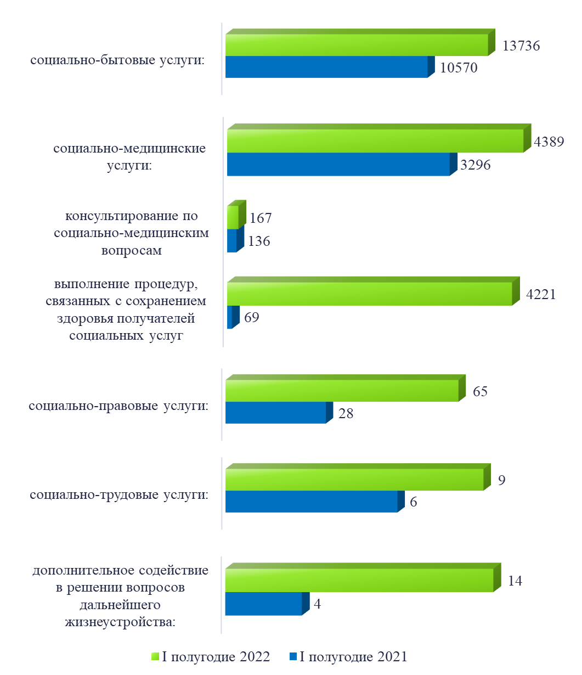

Взаимодействие с государственными и негосударственными структурами:
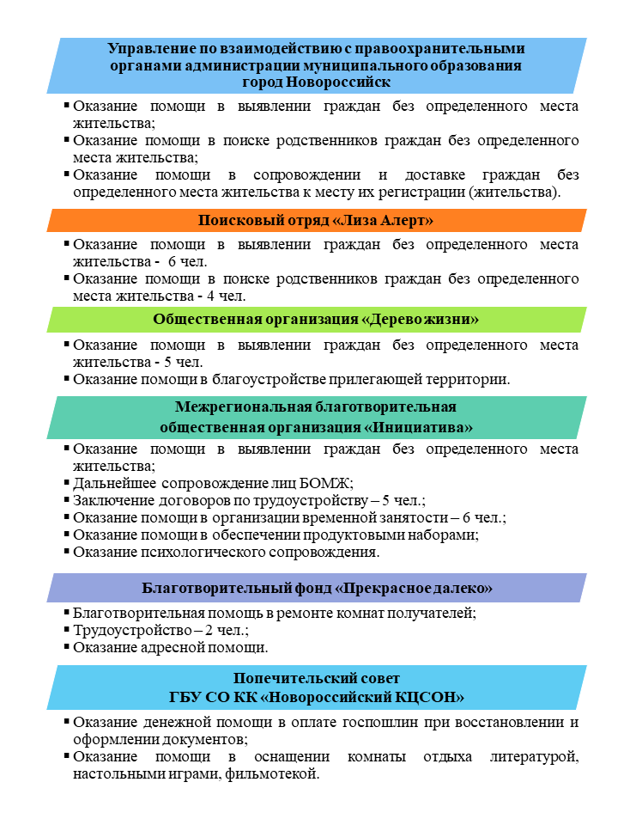

Главный результат:
Граждане без определенного места жительства и занятий знают о существовании такого места в городе Новороссийске, где они смогут не только найти ночлег и питание, но и получить помощь в восстановлении документов, трудоустройстве, поиске родственников, выходе из тяжелой жизненной ситуации.

Дополнительные результаты:
За период с июня 2021 года по июнь 2022 года

Организация эффективной работы в отделении ночного пребывания позволяет не просто оказывать разовую помощь лицам без определенного места жительства и занятий, но и способствовать решению проблемы социального иждивенчества, нацеливать этих граждан на самостоятельное изменение жизненной ситуации, перемену отношения к собственной жизни.

